
белгородская область
АДМИНИСТРАЦИЯ
СЕТИЩЕНСКОГО СЕЛЬСКОГО ПОСЕЛЕНИЯ

МУНИЦИПАЛЬНОГО РАЙОНА «КРАСНЕНСКИЙ РАЙОН»

Р А С П О Р Я Ж Е Н И Е
с. Сетище

«29» декабря 2020 г. № 155-р

О Порядке ознакомления пользователей информацией
с информацией о деятельности органов местного
самоуправления, находящейся в архивном
фонде Сетищенского сельского поселения

В соответствии с Федеральным законом от 09 февраля 2009 года № 8–ФЗ «Об обеспечении доступа к информации к информации о деятельности государственных органов и органов местного самоуправления», руководствуясь Федеральным законом от 22 октября 2004 года № 125–ФЗ «Об архивном деле в Российской Федерации», администрация Сетищенского сельского поселения Красненского района п о с т а н о в л я е т:
1. Утвердить порядок ознакомления пользователей информацией с информацией о деятельности органов местного самоуправления, находящейся в архивном фонде администрации Сетищенского сельского поселения Красненского района, согласно приложению № 1.
- Заместителю главы администрации Сетищенского сельскогопоселения (Алексеева О.Н.) обнародовать настоящее постановление в общедоступных местах: Сетищенской сельской библиотеке, Сетищенской ООШ, Сетищенском модельном Доме культуры, и разместить на официальном сайте администрации Сетищенского сельского поселения по адресу: http:// setiche.kraadm.ru.
3. Контроль за исполнением распоряжения возложить на главу администрации Сетищенского сельского поселения Мамонова В.А.
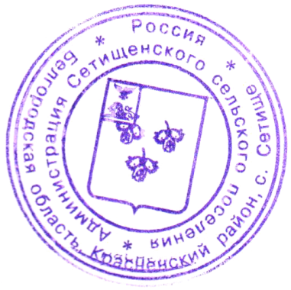

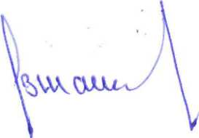
Глава администрации
Сетищенского сельского поселения В.А. Мамонов
Приложение № 1
к постановлению администрации
Сетищенского сельского поселения
от «29» декабря 2020 г. № 155
ПОРЯДОК
ознакомления пользователей информации с информацией
о деятельности органов местного самоуправления, находящейся в архивном фонде администрации Сетищенского сельского поселения Красненского района
1. Общие положения
1.1. Настоящий порядок ознакомления пользователей информации с информацией о деятельности органов местного самоуправления, находящейся в архивном фонде администрации Сетищенского сельского поселения Красненского района (далее – Порядок) разработан в соответствии с Федеральными законами от 9 февраля 2009 года № 8-ФЗ «Об обеспечении доступа к информации о деятельности государственных органов и органов местного самоуправления», от 22 октября 2004 года № 125-ФЗ «Об архивном деле в Российской Федерации».
2. Требования к порядку предоставления информации
2.1. Предоставление информации о деятельности органов местного самоуправления администрации Сетищенского сельского поселения Красненского района находящейся в архивном фонде администрации Сетищенского сельского поселения Красненского района осуществляется уполномоченным лицом администрации Сетищенского сельского поселения.
2.2. Конечным результатом исполнения запросов организаций и физических лиц по архивному фонду Сетищенского сельского поселения Красненского района является выдача архивной копий либо отказ в ее выдаче.
2.3. Уполномоченное лицо осуществляет предоставление информации о деятельности органов местного самоуправления администрации Сетищенского сельского поселения Красненского района бесплатно.
3. Доступ к архивным документам и их использование
3.1. Пользователь архивными документами имеет право свободно искать и получать для изучения архивные документы. Доступ к архивным документам обеспечивается путем предоставления пользователю архивными документами справочно-поисковых средств и информации об этих средствах, а также подлинников и (или) копий необходимых ему документов.
3.2. Доступ к архивным документам может быть ограничен в соответствии с законодательством Российской Федерации.
3.3. Ограничивается доступ к архивным документам, содержащим сведения, составляющие государственную и иную охраняемую законодательством Российской Федерации тайну.
Отмена ограничения на доступ к архивным документам, содержащим сведения, составляющие государственную и иную охраняемую законодательством Российской Федерации тайну, осуществляется в соответствии с законодательством Российской Федерации.
3.4. Ограничение на доступ к архивным документам, содержащим сведения о личной и семейной тайне гражданина, его частной жизни, а также сведения, создающие угрозу для его безопасности, устанавливается на срок 75 лет со дня создания указанных документов. С письменного разрешения гражданина, а после его смерти с письменного разрешения наследников данного гражданина, ограничение на доступ к архивным документам, содержащим сведения о личной и семейной тайне гражданина, его частной жизни, а также сведения, создающие угрозу для его безопасности, может быть отменено ранее, чем через 75 лет со дня создания указанных документов.
3.5. Пользователь архивными документами имеет право использовать, передавать, распространять информацию, содержащуюся в предоставленных ему архивных документах, а также копии архивных документов для любых законных целей и любым законным способом.
3.6. Органы местного самоуправления, при наличии у них соответствующих архивных документов, обязаны бесплатно предоставлять пользователю архивными документами оформленные в установленном порядке архивные справки или копии архивных документов, связанные с социальной защитой граждан, предусматривающей их пенсионное обеспечение, а также получение льгот и компенсаций в соответствии с законодательством Российской Федерации.
3.7. Порядок использования архивных документов в органах местного самоуправления определяется в соответствии с законодательством Российской Федерации, правилами, установленными специально уполномоченным Правительством Российской Федерации федеральным органом исполнительной власти.

